GELİŞİM ALANI | Akademik
YETERLİK ALANI | Okulda Akademik Başarıyı Artırma
KAZANIM
SINIF DÜZEYİ | Özel Eğitim Öğrencilerine yönelik hazırlanmıştır.
SÜRE | 40dk.
ARAÇ-GEREÇLER | Makas  Yapıştırıcı(hamur yapıştırıcı ve stick yapıştırıcı)  EK1,EK2,EK3 ve EK4(1’er tane çıktı alınır)  EK1’i yapıştırmak için A4 boyutunda karton mukavva  EK2’yi yapıştırmak için daire boyutunda karton mukavva  KİNETİK KUM YAPIMI İÇİN:  3 su bardağı un,  1 su bardağı irmik,  Yarım su bardağı sıvı yağ,  Varsa kinetik kum oynamak için kalıp  ETKİNLİK SONU İÇİN:Baloncuk üflemeli köpük
UYGULAYICI İÇİN ÖN HAZIRLIK | 1.Sınıfta U şeklinde oturma düzeni hazırlar.  2.EK’lerden bir tane öğrenciler için çıktı alınır.  3.Makas ve yapıştırıcı hazırlar.  4.Kinetik kum için gerekli olan un, irmik, sıvıyağı hazırlar.Varsa kinetik kum için gerekli olan kalıplardan bulundurur.  5.EK3 ve EK4’deki resimlerin günlere göre değiştirebilmesi için, yapıştırma işleminde, sakız yapıştırıcıların kullanılması daha verimli olur.  6.EK3 ve EK4’deki resimlerin kesilmesini sınıfta yapabilecek öğrenci yoksa, etkinlik öncesi uygulayıcının kesmesi önerilir.
SÜREÇ(UYGULAMA BASAMAKLARI) | 1.Sınıfta U şeklinde oturma düzenine çocukların oturması istenir.  2. Süreç uygulayıcı tarafından başlatılır. Özel Eğitime ihtiyaç duyan öğrencilerden ağır düzey zihinsel yetersizlik ya da orta ve ağır düzey otizmli öğrencilerin dokunarak öğrenmesi ve gevşemesi dikkate alınarak etkinlik duyusal oyunla başlar. Öğrencilerin yabancı cisimleri yiyebilme ihtimali düşünülerek kinetik kum yenilebilir malzemelerden hazırlanır.  Uygulayıcı “Çocuklar şimdi sizinle beraber kinetik kum hazırlayacağız.” der.  3.Kinetik kum malzemeleri çocukların katılımı ile hazırlanır.  4.Kinetik kum ile çocukların oynaması sağlanır.  5.Sonrasında kinetik kum kaldırılarak çocuklara; “Şimdi zamanı kavrama etkinliği yapacağız” denir.  6.Etkinlik çocuklara dağıtılarak öğrencinin düzeyine göre model olma, fiziksel yardım,sözel ipucu,işaret ipucu gibi yöntemler ile yaptırılır. İlk önce öğrenciler ikiye bölünür. 1. Grup, EK1'İ karton mukavvaya yapıştırır. 2.Grup EK2 deki daireyi keserek daire şeklindeki karton mukavvaya yapıştırır. EK3 VE EK4'deki resimler de kesilerek sırasına göre yapıştırılır.  Dikdörtgen şeklindeki mukavvaya daire şeklindeki mukavva raptiye ile sabitlenir.  7. Çocuklara tek tek ''Şu anda hangisini yapıyorsun?'' diye sorulur ve çocuğun söylemesi ya da uygun resmi göstermesi istenir. ''Hangisini az önce yaptın?'' ve ''Hangisini yapacaksın?'' gibi sorular yöneltilir. Bu şekilde öğrenci okul zamanında gününün nasıl geçeceğini görsel olarak görür.  8.Etkinlik sonrası öğrencilerin davranış problemlerini önlemek ve dikkat becerisini sürdürmek amacı ile baloncuk üfleme oyunu yapılır. Öğrencilerin de model olma, sözel ipucu, fiziksel yardım gibi yöntemler ile uygulayıcıyı takip etmeleri sağlanır.  9.Uygulayıcı;”Çocuklar; bugün sizlerle önce kinetik kum yapmayı öğrendik. Artık sizler de evde kinetik kumunuzu hazırlayıp oynayabilirsiniz. Sonra her şeyi zamanında yapmamız gerektiğini öğrendik ve okulda hangi saatte neler yaptığımızı öğrendik. Sonra da baloncuk üfleme ile oynadık. Hangisini yaparken daha çok eğlendiniz? Hangisini yaparken zorlandınız?” gibi sorular sorulur ve iletişime geçen öğrenciler ile ders değerlendirilir. Etkinlik sonlandırılır.
UYGULAYICIYA NOT | Etkinlik sonunda öğrenciler ödüllendirilebilir. Ayrıca etkinlik süresinde bazı öğrenciler katılım sağlarken bazı öğrenciler özel gereksiniminden dolayı zorlanabilir. Bu sebeple sınıf (özel eğitim öğretmeni) öğretmenlerinden özel eğitime ihtiyaç duyan öğrencilere yönelik, öğretim teknikleri konusunda, etkinlik süresince yardım vermesi, bu şekilde bütün öğrencilerin katılımının sağlanması gerçekleştirilebilir.

EK1
YAPTIM YAPIYORUM YAPACAĞIM

EK2

EK3
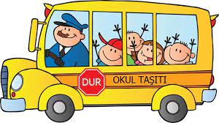  Okula gelen çocuk/Eve giden çocuk | 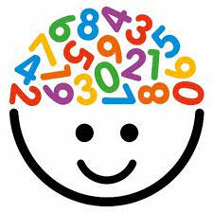  Matematik Dersi
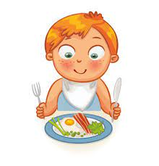  Öğlen yemeği yiyen çocuk | 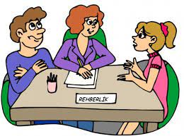  Rehberlik Servisi ile görüşme/sınıf etkinliği
İletişim Becerileri Dersi | 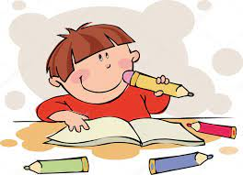  Okuma-Yazma Dersi
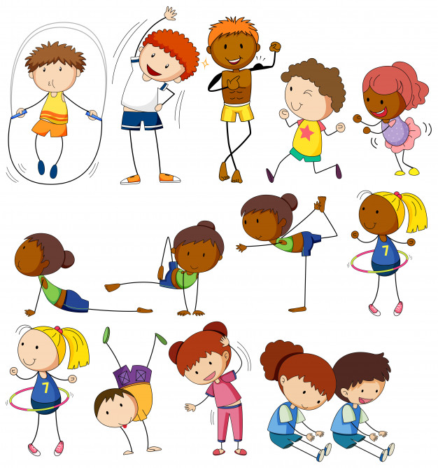  Oyun,Spor ve Fiziki Etkinlik Dersi | 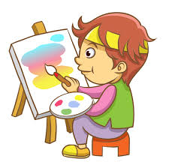  Görsel Sanatlar Dersi

Müzik ve Oyun Dersi | 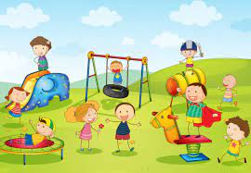  Kültürel ve Sosyal Etkinlik Dersi
EK4

